## 获取数组的长度：

var arr=[1,2,3.’yhl’]

console.log(arr.length)

## 2.数组的使用：

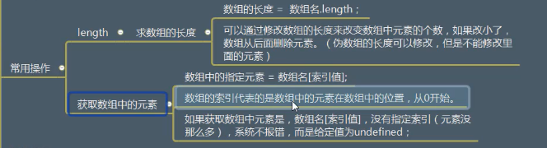

### 1.获取数组元素

arr[0]即可获取数组的第一个元素

如果角标超过了数组的长度，就会打印undefied,而不是报错

### 2.向数组中增加元素

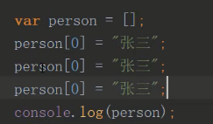

### 3.数组的遍历

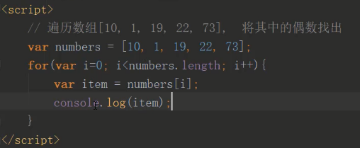

4.求数组中的最大最小值，并获取索引值

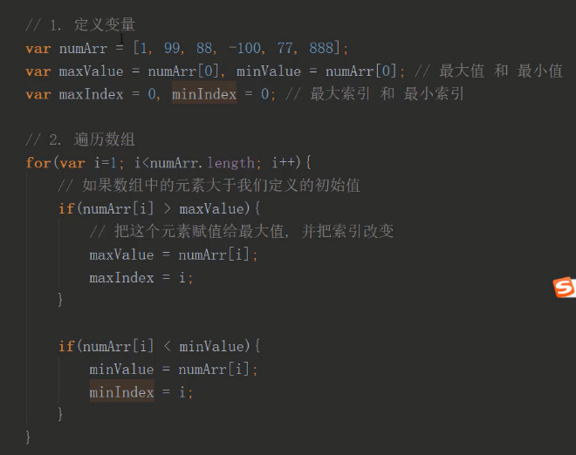

4.取出数组中的0，并将不是0的元素存入新的数组中

